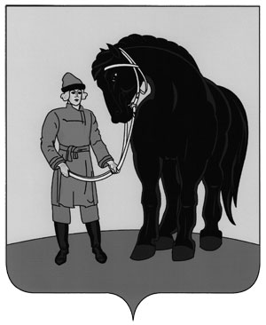

**РОССИЙСКАЯ ФЕДЕРАЦИЯ**

**СОВЕТ ГАВРИЛОВО-ПОСАДСКОГО**

**МУНИЦИПАЛЬНОГО РАЙОНА**

**ИВАНОВСКОЙ ОБЛАСТИ**

**Р Е Ш Е Н И Е**

Принято 26 октября 2011 года

**О внесении дополнения в решение Совета**

**Гаврилово-Посадского муниципального района**

**от 26.01.2011 № 53 (в ред. от 30.09.2011 №88)**

Рассмотрев представленные Управлением землепользования, архитектуры и природных ресурсов администрации Гаврилово-Посадского муниципального района Ивановской области материалы, руководствуясь статьями 24, 48 Устава Гаврилово-Посадского муниципального района, районный Совет депутатов, РЕШИЛ:

1. Внести в решение Совета Гаврилово-Посадского муниципального района Ивановской области от 26.01.2011 № 53 (в ред. от 30.09.2011 № 88) «Об утверждении прогнозного плана приватизации имущества, находящегося в муниципальной собственности Гаврилово-Посадского муниципального района на 2011 год» следующее дополнение:

1) Приложение к решению Прогнозный план приватизации имущества, находящегося в муниципальной собственности Гаврилово-Посадского муниципального района на 2011 год:

- дополнить строкой 6 следующего содержания:

|  |  |  |  |  |  |  |
| --- | --- | --- | --- | --- | --- | --- |
| 6. | Здание почты | Ивановская область, город Гаврилов Посад, площадь Советская, дом № 5 | 490003,15 | 446 кв.м. | 2011 | продажа на аукционе открытом по составу участников и открытом по форме подачи предложений  о цене |

2. Опубликовать настоящее решение в сборнике «Вестник Гаврилово-Посадского муниципального района» и разместить на официальном сайте Гаврилово-Посадского муниципального района (<http://www.adm-gavrilovposad.ru/>).

3. Настоящее решение вступает в силу с момента опубликования.

**Глава Гаврилово-Посадского**

**муниципального района,**

**Председатель Совета**

**Гаврилово-Посадского**

**муниципального района С.Сухов**

г. Гаврилов Посад

26 октября 2011 года

№ 97